小学数学西南师大课标版二年级下册
第五单元《有余数的除法》第2课时活动设计
科目版本 | 小学数学 西南师大版 二年级下册
章 节 | 第五单元
课 名 | 有余数的除法 第2课时
学习目标 | 1．结合具体情况，进一步体会除法的意义。  2．通过分一分来体会有余数的除法。  3．培养学生初步的观察、概括能力。
具体环节设计
教学环节 | 内 容
1. 教师上课
1.1情景导入 | 口算。  36÷6= 72÷9= 25÷5=
1.2探索新知 | 1. 教学例3。  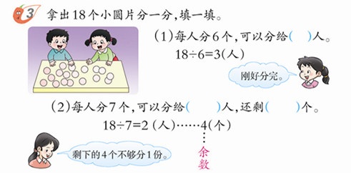  （1）学生拿出18个圆片，一起分一分。  1组的组长来分发圆片，每人分6个，看可以分给几个同学？ 2组的组长分发圆片时，请每人分7个，看又能分给几个同学？  （2）汇报分的情况。  ①1组每人分6个，可以分给3个同学，用除法算式表示为：18÷6=3（人）；  ②2组每人分7个 ，可以分给2人，还剩4个。  剩下的4个还能分吗？为什么？那么怎么处理这些不能再分的圆片呢？这就是这节课我们要研究的课题——有余数的除法。（板书：有余数的除法）  （3）探讨有余数的除法。  把18个圆片，每7个分1份。能写成除法算式吗？怎样写？引导学生写出  18÷7。  分的结果是什么呢？ 分成了2份，2就是商，我们把剩下的“4”叫做余数，书写时在商的后面画6个小圆点，再写上剩余的数。  用除法算式表示为：18÷7=2（人）……4（个）  （4）小结：什么时候会出现余数？  一定是不够再分1份的情况下，才会出现余数。  2.分组操作，完成“试一试”，得出结论：余数必须小于除数。  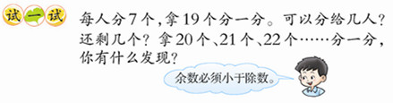  3.教学例4。  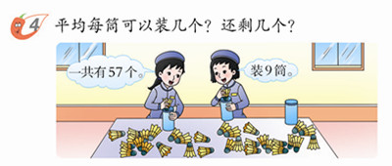  （1）观察例4图，说说从图中了解到什么信息。  （2）根据题意列出算式 57÷9，并要求学生回答：为什么要这样写？  （3）用竖式计算，怎么来表示？（根据学生的回答板书）  （4）小结：商与除数的积要小于被除数又要最接近被除数。
1.3课堂活动 | 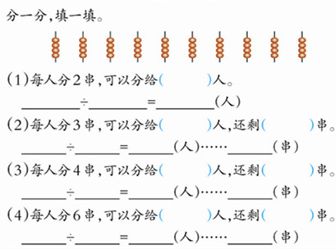
1.4拓展练习 | 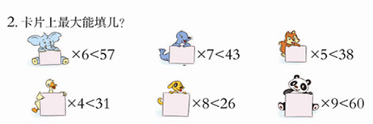
1.4拓展练习 | 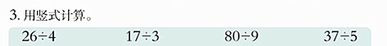
2. 学生自学
2.1跟我学 | 视频部分。  义务教育教科书《数学》(西南师大版)  有余数的除法  二年级下册  学习目标：  1．结合具体情况，进一步体会除法的意义。  2．通过分一分来体会有余数的除法。  3．培养学生初步的观察、概括能力。
2.2跟我练 | 9  6  6  3  7  7
2.2跟我练 | 答案：  26÷4=6……2 17÷3=5……2 80÷9=8……8 37÷5=7……2  2  2  8  2

